LAPORAN RESMI

SISTEM OPERASI

**PERTEMUAN 2**

**Pengantar Sistem Operasi**



**NIM : 21104410079**

**NAMA : Muhammad Yusuf Ibrahim Ramadhani**

**JURUSAN : Teknik Informatika**

**KELAS : TI 4-B 2023**

**TGL. PRAKTEK : 10 April 2023**

**JURUSAN TEKNIK INFORMATIKA**

**FAKULTAS TEKNOLOGI INFORMASI**

**UNIVERSITAS ISLAM BALITAR**

**2021**

LEMBAR PERSETUJUAN

**MODUL 1**

**Pengantar Sistem Operasi**

**NIM : 21104410079**

**NAMA : Muhammad Yusuf Ibrahim Ramadhani**

**JURUSAN : Teknik Informatika**

**KELAS : TI 4-B 2023**

**TGL. PRAKTEK : 10 April 2023**

**Disetujui,**

**Blitar, 13 April 2023**

**Dosen**

**Mohammad Faried Rahmat, S.ST., M.Tr.T**

**NIDN.**

# **BAB I**

# **DASAR TEORI**

Secara umum, sistem operasi adalah perangkat lunak pada lapisan pertama yang ditempatkan pada memori komputer pada saat komputer dinyalakan booting. Sistem operasi juga diartikan sebagai suatu sistem yang terdiri atas beberapa komponen perangkat lunak atau software yang memiliki fungsi untuk mengontrol seluruh aktivitas yang sudah dilakukan komputer.

Sistem operasi mempunyai peran penting di dalam suatu sistem komputer. Berikut beberapa fungsi sistem operasi:

1. Sistem operasi dapat mengatur waktu sebuah aplikasi yang dijalankan, membagi penggunaan CPU saat apliaksi berjalan bersamaan, memberi akses pada disk, dan lain sebagainya.
2. Sistem Operasi merupakan dasar dari pembentukan program yang ada pada sebuah perangkat.
3. Sistem operasi berperan dalam mengoordinasikan semua perangkat yang saling terhubung pada gadget dalam waktu yang bersamaan, seperti penyimpanan internal, mouse, speaker, dan CPU.
4. Sistem Operasi mampu mengoptimalkan kinerja dari sebuah perangkat keras maupun lunak.
5. Sistem Operasi mengatur serta mengontrol semua fungsi perangkat keras yang digunakan.

**Tujuan Sistem Operasi**

Tujuan utama dari sistem operasi adalah sebagai pengontrol dalam melakukan program-program pada aplikasi. Secara umum dan mendasar, tujuan sistem operasi yaitu:

1. Melakukan Efesiensi

Dalam hal ini, sistem operasi bertujuan agar memunkinkan sumber daya yang ada di komputer bisa digunakan secara efisien.

1. Memberi Kemudahan

Adanya sistem operasi bisa memudahkan komputer digunakan oleh para penggunannya.

1. Kemampuan untuk Berevolusi.

Tujuan sistem utama operasi lainnya adalah menerapkan fungsi-fungsi baru sistem komputer karena sistem operasi bisa disusun dan direncanakan untuk pengembangan atau pengujian yang efektif.

**Struktur Sistem Operasi**

Struktur sistem operasi merupakan komponen-komponen sistem operasi yang dihubungkan dan dibentuk di dalam kernel. Sistem operasi sebagai kumpulan prosedur yang masing-masing dapat saling dipanggil jika dibutuhkan. Sistem operasi terdiri dari berbagai kompenen, antara lain.

1. Manajemen Proses

Sebuah proses memerlukan sumber daya (resource) tertentu seperti waktu CPU, memori, file dan perangkat I/O untuk menyelesaikan tugasnya.

1. Manajemen Memori Utama

Memori utama atau biasanya disebut dengan memori adalah sebuah array besar berukuran word atau byte, dimana setiap array tersebut mempunyai alamat tertentu.

1. Manajemen File

Sistem operasi bertanggung jawab pada aktifitas-aktifitas yang berhubungan dengan manajemen file.

1. Manajemen I/O

Bertanggung-jawab pada aktifitas-aktifitas sistem I/O.

1. Manajemen Penyimpan Sekunder

Sistem komputer harus menyediakan penyimpan sekunder (secondary storage) untuk back up memori utama.

1. Sistem Jaringan (Sistem Terdistribusi)

Sistem terdistribusi memungkinkan user untuk mengakses sumber daya (resource) yang beragam.

1. Sistem Proteksi

Proteksi adalah suatu mekanisme untuk mengontrol akses oleh program, proses atau user pada sistem maupun resource dari user.

1. Sistem Command Interpreter

Untuk mengambil dan mengeksekusi pernyataan perintah berikutnya.

# **BAB II**

# **TUGAS**

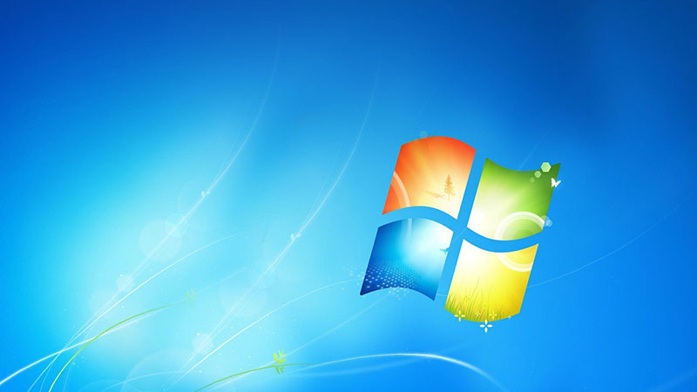

Image 1 WIndows

Windows merupakan sistem operasi yang dikembangkan oleh Microsoft, dimana Microsoft ini didirikan oleh Bill Gates dan Paul Allen. Microsoft mulai memperkenalkan sistem operasi Windows pada tanggal 20 November 1985.

**Kelebihan Windows**

Sebagai sistem operasi dengan basis pengguna yang sangat besar tentunya Windows memiliki banyak kelebihan. Kemudahan dan kompabilitas dengan beragam program atau aplikasi menjadi alasan kenapa Windows menjadi pilihan bagi banyak pengguna. Untuk gaming khususnya, Windows adalah sistem yang paling mendukung ketimbang sistem operasi lainnya. Berikut kelebihan yang dimiliki oleh Windows, antara lain:

1. Mudah digunakan

Sistem operasi Windows sangan *User Friendly* atau mudah digunakan.

1. Pilihan Software beragam

Pada Microsoft Windows, pengguna tidak sulit untuk memulai pekerjaan dengan beragam perangkat lunak.

1. Dukungan Hardware

Windows memudahkan pengguna komputer untuk menggunakan maupun mencari hardware pada versi sistem.

1. Fitur *Plug and Play*

Fitur Plug and Play memungkinkan perangkat keras atau hardware pengguna komputer dapat terdeteksi secara otomatis.

1. Kompatibilitas

Windows memiliki versi yang beragam dari sistem lawas hingga yang terbaru atau mutakhir.

**Kekurangan Windows**

Tidak sedikit telah menyadari bahwa tidak ada sistem yang sempurna di dunia. Tentu saja pernyataan tersebut juga berlaku pada sistem operasi Windows, di mana selain memiliki kelebihan juga tentu memiliki kekurangan yang tidak banyak pengguna mengetahuinya. Berikut kekurangan yang dimiliki Windows.

1. Tidak *Open Source*

Windows merupakan lisensi close source dan tidak terbuka untuk umum seperti halnya Linux.

1. Harga Tinggi

Pengguna komputer yang menggunakan Microsoft Windows tidak dapat menggunakannya secara gratis.

1. Rentan terkena Virus

Dalam hal serangan virus, sistem Windows cukup rentan, menurut rumor banyak pengguna Windows yang terkena serangan peretas

1. Sumber Daya Tinggi

Sumber daya yang dibutuhkan Windows disarankan mumpuni.

1. Ketidak signifikan

Banyak update namun diikuti dengan perubahan yang tidak signifikan.

Contoh sistem operasi windows, sebagai berikut.

Windows 95, windows 98, windows ME, windows XP, windows Vista, windows 7, windows 8, windows 10, dan windows 11.

Dari setiap peningkatan versi windows mendapatkan performa dan dukungan yang lebih baik dari versi sebelumnya, Sebagai contoh:Waktu pemuatan Windows 10 jauh lebih sedikit atau lebih singkat dibandingkan Windows 7, stabilitas dan kinerja telah ditingkatkan, UI di desain ulang guna menambah kenyamanan pengguna, lebih aman dari virus daripada versi-versi sebelumnya, integrasi yang lebih baik dengan ponsel.

Dengan adanya sistem operasi Windows, maka aktivitas yang membutuhkan komputer menjadi lebih mudah dijalankan. Termasuk penggunaan server untuk kebutuhan website pribadi atau toko online.